2017年度

梨树县城市管理行政执法局部门决算

2018年9月

目 录

第一部分 部门概况
一、主要职能
二、机构设置及部门决算单位构成
第二部分 2017年度部门决算表
一、收入支出决算总表
二、收入决算表
三、支出决算表
四、财政拨款收入支出决算总表
五、一般公共预算财政拨款支出决算表
六、一般公共预算财政拨款基本支出决算表
七、一般公共预算财政拨款“三公”经费支出决算表
八、政府性基金预算财政拨款收入支出决算表
第三部分 2017年度部门决算情况说明
第四部分 名词解释

第一部分 部门概况

一、主要职能
1、负责市容环境卫生管理方面法律、法规、规章规定的监督检查和行政处罚工作。
2、负责城市规划管理方面法律、法规、规章规定的部分监督检查和行政处罚工作。
3、负责城市绿化管理方面法律、法规、规章规定的监督检查和行政处罚工作。
4、负责市政管理方面法律、法规、规章规定的监督检查和行政处罚工作。
5、负责环境保护管理方面法律、法规、规章规定的部分监督检查和行政处罚工作。
6、负责工商行政管理和卫生管理方面法律、法规、规章规定的部分监督检查和行政处罚工 作。
7、负责交通秩序，运输管理方面法律、法规、规章规定的部分监督检查和行政处罚工作。
8、负责市容和环境卫生管理方面法律、法规、规章规定的部分行政审批工作。
9、履行法律、法规、规章或省、市、县人民政府决定调整的城市管理领域的其他行政处罚 权。
二、机构设置及部门决算单位构成
根据上述职责，梨树县城市管理行政执法局内设 5个机构，分别为综合科、审批科、法制科、管理科、指挥中心。
纳入梨树县城市管理行政执法局2017年度部门决算编制范围的单位包括：
1.梨树县城市管理行政执法局本级
2017年实有人员72人，其中：在职人员68人，离退休人员4人。

第二部分 2017年度部门决算表

一、收入支出决算总表
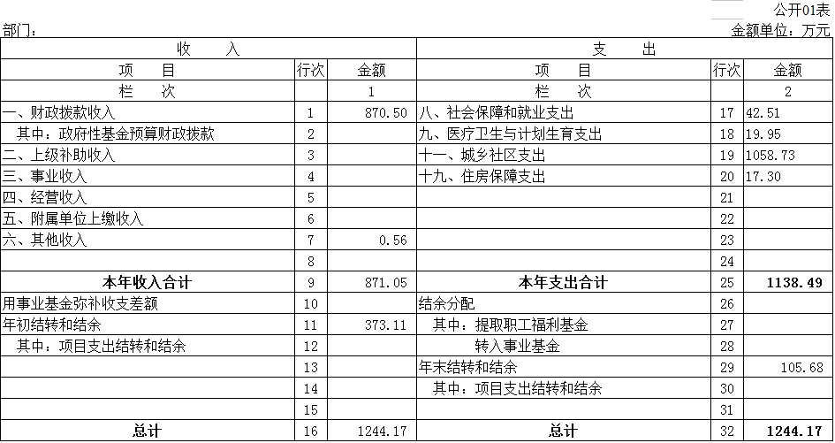

二、收入决算表
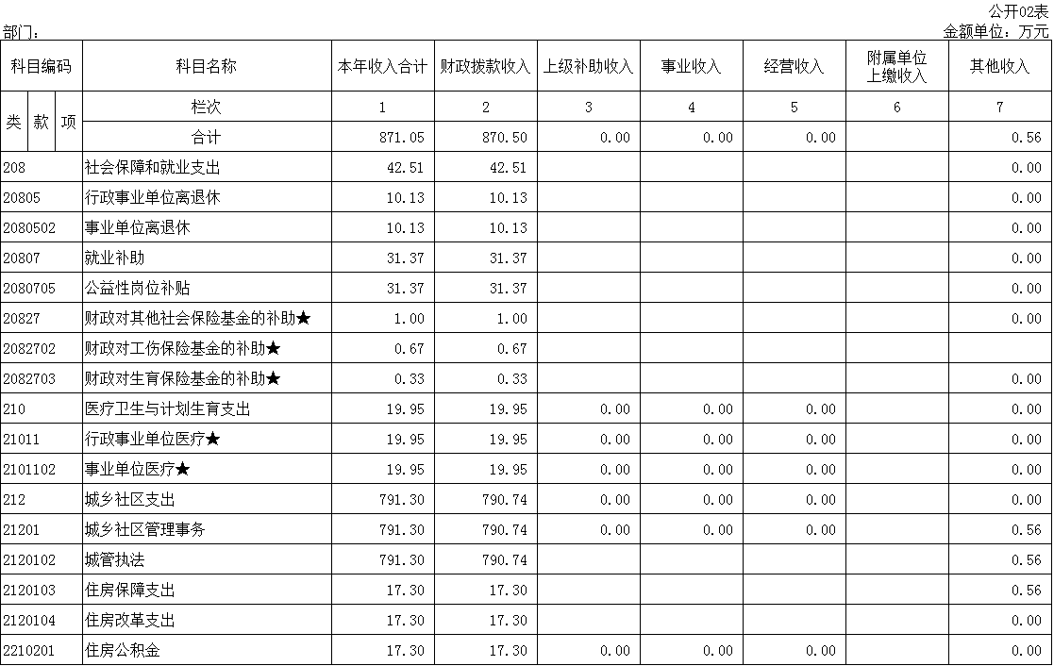

三、支出决算表
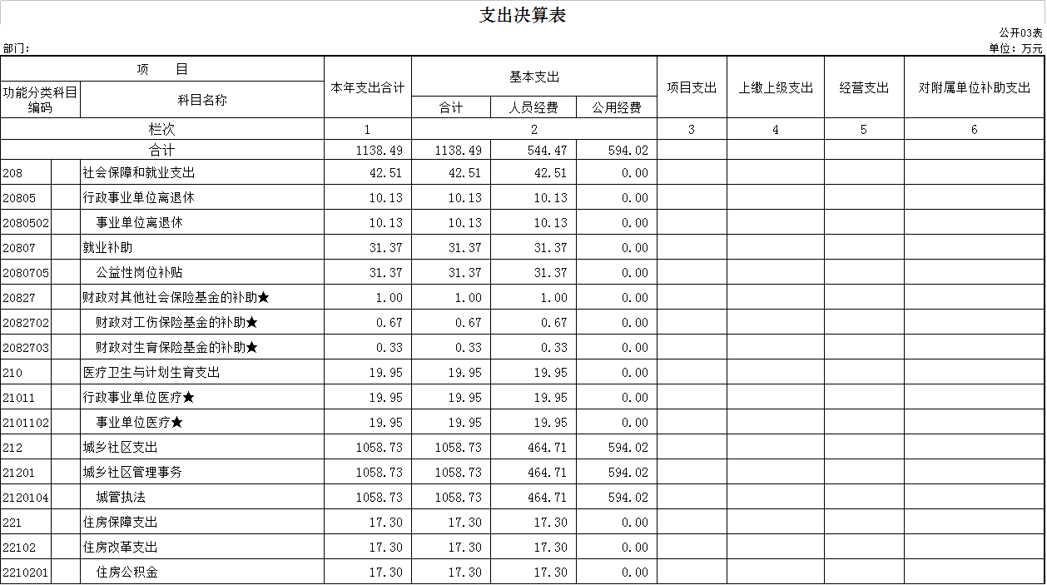
四、财政拨款收入支出决算总表
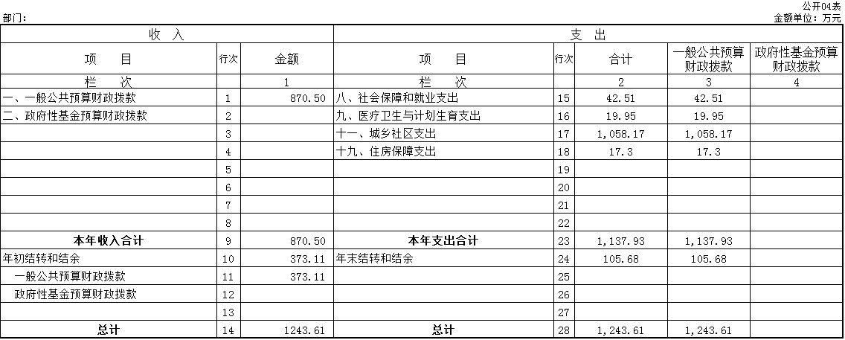

五、一般公共预算财政拨款支出决算表
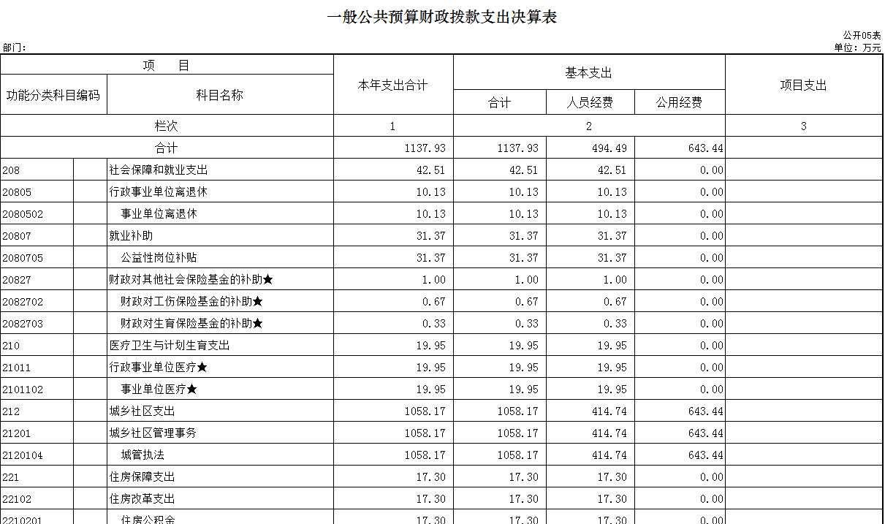

六、一般公共预算财政拨款基本支出决算表
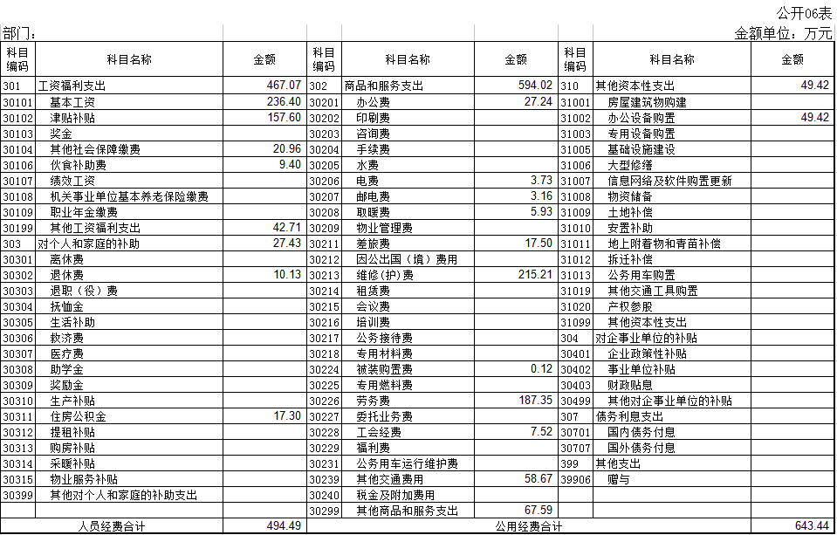

七、一般公共预算财政拨款“三公”经费支出决算表
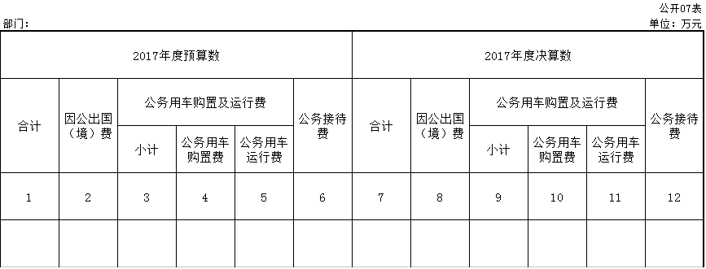

八、政府性基金预算财政拨款收入支出决算表
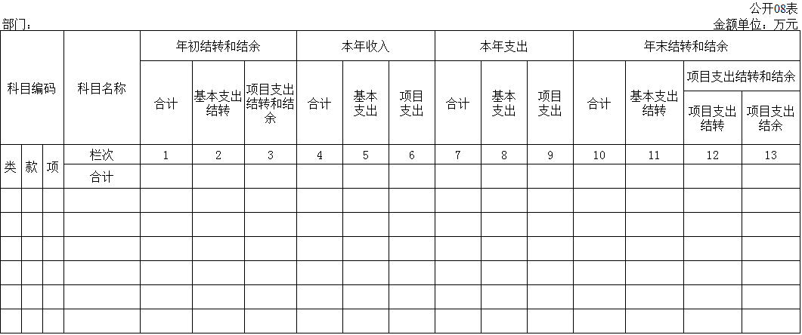

第三部分 2017年度部门决算情况说明

一、关于梨树县城市管理行政执法局2017年度收入支出决算总体情况说明
梨树县城市管理行政执法局2017年收入总计1,244.17万元，比2016年减少70.7万元，降低5.68 %；支出总计1,244.17万元，减少70.7万元，降低5.68 %。
二、关于梨树县城市管理行政执法局2017年度收入决算情况说明
本年收入合计万元，其中：财政拨款收入1,244.17万元，占99%；其他收入0.56万元，占 1 %。
三、关于梨树县城市管理行政执法局2017年度支出决算情况说明
本年支出合计1,244.17万元，其中：基本支出 1,244.17万元.
四、关于梨树县城市管理行政执法局2017年度财政拨款收入支出决算总体情况说明
梨树县城市管理行政执法局2017年财政拨款收支总决算1,243.61万元。
五、关于梨树县城市管理行政执法局2017年度一般公共预算财政拨款支出决算情况说明
（一）财政拨款支出决算总体情况
梨树县城市管理行政执法局2017年财政拨款支出1,243.61万元，占本年支出合计的 99%。
（二）财政拨款支出决算结构情况
梨树县城市管理行政执法局2017年财政拨款支出1,137.93万元，主要用于以下方面：八、社会保障和就业支出，九、医疗卫生与计划生育支出,十一、城乡社区支出；十九、住房保障支出。
（三）财政拨款支出决算具体情况
梨树县城市管理行政执法局2017年财政拨款支出年初预算为461.54万元，支出决算为870.50万元，完成年初预算的188.61%。其中：
- 社会保障和就业支出
- 医疗卫生与计划生育支出
3.城乡社区支出
4.住房保障支出
六、关于梨树县城市管理行政执法局2017年度一般公共预算财政拨款基本支出决算情况说明
梨树县城市管理行政执法局2017年财政拨款基本支出 万元，其中：
人员经费494.49万元，主要包括：基本工资、津贴补贴、奖金、社会保障缴费、伙食补助费、绩效工资、其他工资福利支出、离休费、退休费、退职（役）费、抚恤金、救济费、助学费、生活补助、医疗费、奖励金、住房公积金、提租补贴、购房补贴、其他对个人和家庭的补助支出。
公用经费643.44万元，主要包括：办公费、印刷费、咨询费、手续费、水费、电费、邮电费、取暖费、物业管理费、差旅费、因公出国（境）费、维修（护）费、租赁费、会议费、培训费、公务接待费、专用材料费、被装购置费、专用燃料费、劳务费、委托业务费、工会经费、福利费、公务用车运行维护费、其他交通费用、税金及附加费用、其他商品和服务支出、房屋建筑物购建、办公设备购置、专用设备购置、大型修缮、信息网络及软件更新、物资储备、其他资本性支出。
七、关于梨树县城市管理行政执法局2017年度一般公共预算财政拨款“三公”经费支出决算情况说明
（一）“三公”经费财政拨款支出决算总体情况说明
梨树县城市管理行政执法局2017年“三公”经费财政拨款支出预算为13.46万元，支出决算为0万元。
2017年“三公”经费财政拨款支出决算数比2016年减少97.56万元，降低100%。全部为公务用车购置及运行费支出减少；主要原因本年度无公务用车购置费支出。
（二）“三公”经费财政拨款支出决算具体情况说明
2017年“三公”经费财政拨款支出决算中，因公出国（境）费支出决算为0万元，占0%；公务用车购置及运行费支出决算为0万元，占0%；公务接待费支出决算为0万元，占0%。具体情况如下：
本年度“三公”经费共计0万元全部为公务用车运行维护费，主要是耕地保护、违法用地、矿山治理和地质灾害防护等方面巡视踏查用车。
2017年“三公”经费支出决算数小于预算数的主要原因：公务用车购置及运行费支出较上年减少。
八、关于梨树县国土资源局2017年度一般公共预算财政拨款“三公”经费支出决算情况说明
（一）机关运行经费支出情况
梨树县城市管理行政执法局是财政补助事业单位，因此没有机关运行经费支出。
（二）政府采购支出情况
本部门2017年度不涉及政府采购支出情况。
（三）国有资产占用情况
截至2017年12月31日，梨树县城市管理行政执法局共有车辆16辆，其中：一般执法执勤用车 16辆。无单价200万元以上大型设备。

第四部分 名词解释

一、财政拨款收入：指财政当年拨付的资金。
二、其他收入：指银行存款利息收入。
三、基本支出：指为保障机构正常运转、完成日常工作任务而发生的人员支出和公用支出等各项支出。
四、项目支出：指在基本支出之外为完成特定行政工作任务和事业发展目标所发生的各项支出。
五、用事业基金弥补收支差额：指事业单位在用当年的财政拨款收入、财政拨款结转和结余资金、事业收入和其他收入不足以安排当年支出的情况下，使用以前年度积累的事业基金（事业单位当年收支相抵后分配用于弥补以后年度收支差额的基金）弥补本年度收支缺口的资金。
六、年初结转和结余：指以前年度尚未完成、结转到本年仍按原规定用途继续使用的资金，或项目已完成等产生的结余资金。
七、结余分配：指事业单位按照事业单位会计制度规定，从非财政补助结余中分配的事业基金和职工福利基金等。
八、年末结转和结余：指事业单位按有关规定结转到下年或以后年度继续使用的资金，或项目已完成等产生的结余资金。
九、“三公”经费财政拨款支出：指通过财政拨款资金安排的因公出国（境）费、公务用车购置及运行费和公务接待费支出。其中，因公出国（境）费指单位工作人员公务出国（境）的往返机票费、国际旅费、国外城市间交通费、住宿费、伙食费、培训费、公杂费等支出；公务用车购置及运行费指单位购置公务用车支出及公务用车使用过程中所发生的租用费、燃料费、维修费、过桥过路费、保险费、安全奖励费等支出；公务接待费指单位按规定开支的各类公务接待（含外宾接待）支出。
十、机关运行经费：为保障行政单位（含参照公务员法管理的事业单位）运行用于购买货物和服务的各项资金，包括办公及印刷费、邮电费、差旅费、会议费、福利费、日常维修费、专用材料及一般设备购置费、办公用房水电费、办公用房取暖费、办公用房物业管理费、公务用车运行维护费以及其他费用。

